

**1.- ¿Cuál(es) de las siguientes muestras NO tiene(n) moda?**

I) 1, 2,3 II) 1, 1, 2, 2, 3, 3 III) 1, 1, 1, 2, 2, 3

a) Sólo I b) Sólo II c) Sólo I y II d) I, II, III e) Ninguna de ellas.

**2.- Una bolsa contiene diez tarjetas numeradas del 11 al 20 y otra bolsa diez tarjetas con los números pares del 2 al 20, todos con frecuencia 1. Si las tarjetas de ambas bolsas se juntan y forman una muestra, ¿cuál es la mediana de dicha muestra?**

a) 10 b) 10,5 c) 11 d) 13 e) 14

**3.- Si se suman las temperaturas de 30 días registradas en Santiago y se dividen por  30, se obtiene:**

a) La desviación estándar. b) La moda. c) La media aritmética (o promedio).

d) La mediana. e) Ninguno de los indicadores estadísticos anteriores.

**4.- El promedio (o media aritmética) de las edades de 7 personas es 9 años. Si la suma de las edades de las primeras 6 personas es 59, ¿cuál es la edad de la última persona?**

a) 10 años b) 9 años c) 7 años

d) 4 años e) Ninguna de las edades anteriores.

**5.- Dados los puntajes obtenidos por 7 personas en una prueba: 81, 76, 80, 84, 78, 91 y 84, ¿cuál(es) de las siguientes afirmaciones es (son) verdadera(s)?**

I) La moda es 84.  II) El promedio (o media aritmética) es 82.

III) La mediana coincide con la moda.

a) Sólo I b) Sólo II c) Sólo I y II

d) Sólo I y III e) I, II, III

**6.- Un matrimonio tiene tres hijos: Jorge tiene 5 años, ojos azules y cabello negro; Mónica tiene9 años, ojos negros y cabello castaño; y Claudia tiene 11 años, ojos verdes y cabello negro. ¿Cuál(es) de las siguientes afirmaciones es (son) verdadera(s)?**

I) El promedio (o media aritmética) de las edades es 9 años.

 II) La mediana del color de ojos es negro.

III) La moda del color de cabello es 2.

a) Sólo I y II b) Sólo I y III c) Sólo II y III

d) I, II y III e) Ninguna de ellas

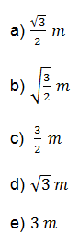**7.- En la muestra 2m, 5m, con m positivo, la desviación estándar es:**

a)

b)

c)

d)

e)

**8.- Se puede determinar la mediana de una muestra no tabulada si:**

(1) El promedio (o media aritmética) de la muestra es 75.

(2) La muestra no tiene moda y los datos son números consecutivos.

a) (1) por sí sola. b) (2) por sí sola. c) Ambas juntas, (1) y (2).

d) Cada una por sí sola, (1) ó (2) e) Se requiere información adicional.

**9.- En un curso hay 12 mujeres y 8 hombres. En una prueba de matemática, el promedio (o media aritmética) de los hombres fue 5,4 y el promedio (o media aritmética) de las mujeres fue 5,8. ¿Cuál fue el promedio exacto del curso en dicha prueba?**

a) 5,52 b) 5,56 c) 5,6 d) 5,64 e) 5,6

10.- Dados los siguientes datos: 2n– 5; 2n– 3; 2n– 1; 2n + 1; 2n+ 3; 2n + 5, con n ∈ IN , ¿cuál(es)de las siguientes afirmaciones es(son) verdadera(s)?

I) La moda es 2n+ 5.

II) La media aritmética (o promedio) es 2n

III) La mediana es 2n

a) Sólo I b) Sólo II c) Sólo III

d) Sólo II y III e) I, II, III

|  |  |  |  |  |  |  |  |  |  |
| --- | --- | --- | --- | --- | --- | --- | --- | --- | --- |
| 1 | 2 | 3 | 4 | 5 | 6 | 7 | 8 | 9 | 10 |
| C | E | C | D | C | E | C | C | D | D |

1.- Solución: Una muestra no tiene moda cuando todos los datos tienen igual frecuencia. Luego:

1. NO tiene moda, ya que todos los datos tienen frecuencia 1.
2. NO tiene moda, ya que todos los datos tienen frecuencia 2.
3. Tiene moda, ya que el dato 1se repite tres veces, por lo cual la moda es 1.

Por lo tanto, solo I y II NO tienen moda.

2.- Solución: La primera bolsa tiene diez tarjetas numeradas del 11 al 20, luego los números son 11, 12, 13, 14, 15, 16, 17, 18, 19, 20.

La segunda bolsa tiene diez tarjetas con los números pares del 2 al 20, luego los números son 2, 4, 6, 8, 10, 12, 14, 16, 18, 20.

Si las tarjetas de ambas bolsas se juntan y forman una muestra, ordenada de mayor a

menor, es 2, 4, 6, 8, 10, 11, 12, 12, 13, **14, 14**, 15, 16, 16, 17, 18, 18, 19, 20, 20. Como son 20 datos, la mediana corresponde al promedio de los datos que ocupan las posiciones 10 y 11. Dado que ambos datos son 14, entonces este dato corresponde a la mediana.

Por lo tanto, la mediana de la muestra es 14.

3.- Solución: Para calcular el promedio (media aritmética) se suman los datos y se dividen por la cantidad de datos. 4.- Solución: Si sabemos que el promedio de las edades de 7 personas es 9 años podemos determinar que la suma de las edades es 63 años. Si le restamos a esta suma, la suma de las edades de las primeras 6 personas, tenemos que la edad de la séptima persona es 63 – 59 = 4 años.

También, se puede resolver mediante la ecuación del promedio:

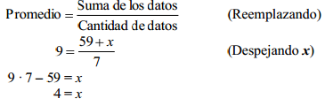

Por lo tanto, la edad de la última persona es 4 años.

5.- Solución: I) Verdadera, ya que es el dato que más se repite.

II) Verdadera, ya que al sumar los datos y dividirlos por 7 resulta 82.

III) Falsa, ya que al ordenar los datos de menor a mayor (o viceversa), la mediana es 81, y por lo tanto, no coincide con la moda, 84.

Por lo tanto, solo las afirmaciones I y II son verdaderas.

6.- Solución: I) Falsa, ya que el promedio de las edades es:

mate 5.PNG

II) Falsa, ya que el color de ojos es una variable estadística cualitativa o nominal, por lo

Cual no se puede establecer una mediana dado que no se pueden asignar valores

Numéricos que se puedan ordenar en forma creciente.

III) Falsa, ya que dos de las personas tienen el pelo negro y una de ellas tiene el pelo

Castaño. Entonces la moda es “Negro” y la frecuencia de la moda es 2.

Por lo tanto, ninguna de las afirmaciones es verdadera.

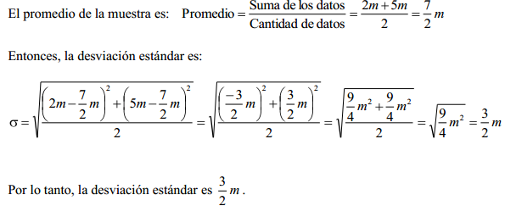7.-

8.- Solución: (1) El promedio (media aritmética) de la muestra es 75. Con esta información, no es posible determinar la mediana de una muestra no tabulada (a menos que sean números consecutivos, pero ese dato no lo tenemos).

(2) La muestra no tiene moda y los datos son números consecutivos. Con esta información, no es posible determinar la mediana de una muestra no tabulada, ya que no se sabe cuáles son los números.

Con ambas informaciones, es posible determinar la mediana de una muestra no tabulada, porque cuando se trata de números consecutivos, la media y la mediana coinciden. La muestra, sería de tipo: ….. 71, 72, 73, 74, 75, 76, 77, 78, 79,…...

Por lo tanto, la respuesta correcta es: Ambas juntas. 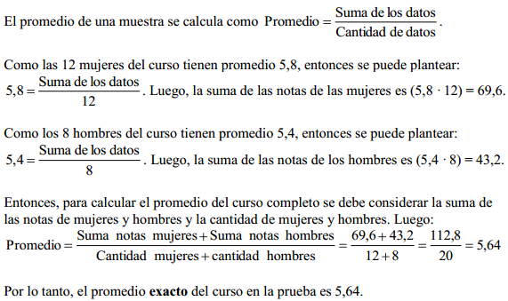

9.-

10.- Solución: I) Falsa, ya que no hay ningún dato que se repita, y por lo tanto no existe moda.

II) Verdadera, ya que al sumar todos los datos y dividirlos por 6, resulta 2n.

III) Verdadera, ya que tomando el tercer y cuarto dato y promediándolos resulta 2n.

Los datos ya se encuentran ordenados, esto es, de menor a mayor, ya que n es un número natural cualquiera y que los datos son números consecutivos, entonces el promedio coincide con la mediana.

Por lo tanto, solo las afirmaciones II y III son verdaderas.